

毕业设计（论文）任务书

设计（论文）题目 | 基于物联网的温度控制系统设计
学院名称 | 电气与自动化工程学院
专 业 （班 级） | 自动化 （自动化18-3班）
姓 名 （学 号） | 黄锦灿 （2018211616）
指 导 教 师 | 朱敏
系（教研室）负责人

一、毕业设计（论文）的主要内容及要求（任务及背景、工具环境、成果形式、着重培养的能力）
物联网是新一代信息技术的重要组成部分，即“万物相连的互联网”，是在互联网基础上延伸和扩展的网络，将各种信息传感设备与网络结合起来而形成的一个巨大网络，实现任何时间、任何地点，人、机、物的互联互通，以实现智能化识别、定位、跟踪、监控和管理功能。
本设计要求设计一个基于物联网的温度控制系统。该系统通过电脑网页远程监视并下发温度设定值和控制参数等给现场的温度控制器，由现场的温度控制器实时控制水箱温度，以实现水箱温度远程监控的功能。系统选用MSP430单片机作为控制器设计MCU模块，并设计有电源、温度信号采样、输出控制、人机交互和通信等电路模块。
1. 学习和掌握MSP430单片机应用系统的开发设计方法和相关设计软件的应用。
2. 依据系统测控功能要求，完成基于物联网的温度控制系统的总体控制方案设计。
3. 对水箱温度控制系统进行数学建模，并进行控制算法的仿真研究。
4. 依据系统测控功能要求，完成基于MSP430的温度控制器的硬件设计，包括MCU模块、电源模块、温度信号采样模块、输出控制模块、人机交互和通信模块等，绘制出硬件原理图。
5. 依据系统测控功能的要求进行程序设计，实现温度控制器的数据采集、通信和控制功能，以及上位机界面操作与管理的功能。
6. 完成外文翻译和毕业设计论文的撰写工作，并符合学校规定的规范化要求。
本选题符合自动化专业培养目标和教学要求，培养学生对自动化领域复杂工程问题进行方案设计和论证、使用现代工具、沟通和交流的能力；在设计中体现创新意识并能考虑对社会、健康、安全、法律及文化的影响等。着重于培养学生的独立工作能力和创新能力，有利于使学生得到较全面的专业基本训练和科研工作能力的培养。
所需开发工具及设备：MSP430开发装置（仿真器）1套，计算机1台，IAR for MSP430或CCS集成开发环境1套，Altium Designer电路设计软件1套，示波器1台，万用表1台等。
- 应收集的资料及主要参考文献
[1] 盛文婷等. 基于物联网的温控数据管理及智能决策系统[J]. 现代信息科技. 2020，4(7)：162-164.
[2] 冉述等. 基于物联网技术的无线多路温度采集系统设计[J]. 无线电通信技术，2018，44(5)：458-462.
[3] 董建锋等. 具有物联网通讯功能的多路温控箱的设计与应用[J]. 电工技术，2018 (2)：1-2+9.
[4] 田金云等. 基于脉宽调制的水箱温度控制系统设计[J]. 南阳理工学院学报，2017，9(4)：1-4.
[5] 崔宁. 物联网温室监测系统搭建及温室温度随机模型构建研究[D]. 晋中：山西农业大学，2019.
[6] 朱斌. 基于物联网的智能温室系统设计与实现[D]. 武汉：武汉轻工大学，2019.
[7] 汪瑶. 基于模糊神经网络PID的温度控制的研究[D]. 南京：南京林业大学，2018.
[8] 余保付. 基于物联网的智能供热系统控制技术研究[D]. 天津：天津工业大学，2016.
[9] 沈建华. MSP430超低功耗单片机原理与应用(第3版) [M]. 清华大学出版社，2017
MSP430单片机、物联网、温度控制等方面的相关资料。
三、毕业设计（论文）进度计划
起 讫 日 期 | 工 作 内 容 | 备 注
2022年01月01日～2022年03月13日 | 了解和熟悉毕业设计内容，收集查阅资料，完成外文资料翻译，撰写开题报告。
2022年03月14日～2022年04月03日 | 完成系统总体控制方案的设计；对水箱温度控制系统进行数学建模和控制算法的仿真研究。
2022年04月04日～2022年04月10日 | 学习MSP430单片机的内部结构和开发设计方法，掌握IAR for MSP430或CCS集成开发环境的应用。
2022年04月11日～2022年05月09日 | 完成基于互联网的水箱温度控制系统的硬、软件设计的工作。
2022年05月10日～2022年05月31日 | 整理设计资料，撰写论文，准备毕业答辩。
开 题 报 告
（该表格由学生独立完成)
建议填写以下内容：1.简述课题的作用、意义，在国内外的研究现状和发展趋势，尚待研究的问题。2.重点介绍完成任务的可能思路和方案；3.需要的主要仪器和设备等；4.主要参考文献。

课题的意义
物联网技术是继计算机技术和互联网以及移动通信网络之后的又一次信息化浪潮，互联网技术的发展使得互联网具备了智能化的特点。这使得物联网技术在各个领域中有着更为广泛的应用，各个领域都在积极探讨物联网技术的运用。在大数据技术以及云计算技术的支持下，物联网技术具备了智能处理的能力能够对各种管理系统进行控制，并且能够提供决策依据，从而实现物与物人与物之间的连接互动。这极大地提高了各个领域的生产生活效率，转变了传统的生产生活方式。
本课题设计一个基于物联网的水箱温度控制系统，把传统的控制器结合物联网，使得能够通过互联网远程操作、管理、监控并对控制算法进行仿真。

完成任务的思路

系统结构
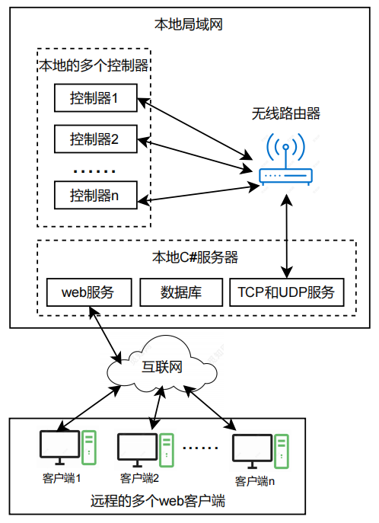
图1. 网络拓扑图
本系统的网络拓扑图如图1所示。在本地的局域网中有一个无线路由器，本地的服务器和多个物联网控制器都和路由器进行连接。控制器和服务器之间通过TCP和UDP协议进行通信。服务器对互联网开放端口以供远程的计算机访问web。可以同时有web客户端与服务器进行连接。服务器使用数据库对物联网控制器进行管理，通过web，远程的客户端可以监控和管理物联网控制器。
控制器的结构图如图2所示。
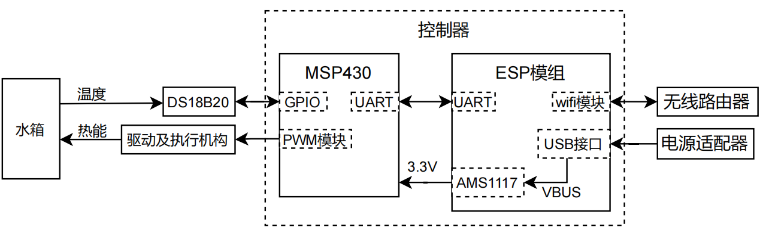
图2. 控制器结构
控制器的电源通过电源适配器连接到ESP的USB接口，VBUS送给AMS1117，输出3.3V来供电。DS18B20的上拉电源也是由AMS1117的输出提供。MSP430和ESP通过UART进行通信。ESP通过wifi模块与路由器连接，进而与服务器通信。MSP430通过PWM模块输出模拟量来控制驱动及执行机构，通过GPIO与DS18B20通信获取温度。
驱动及执行机构的结构如图3所示。驱动及执行机构与控制器通过导线连接，分为两块电路板。
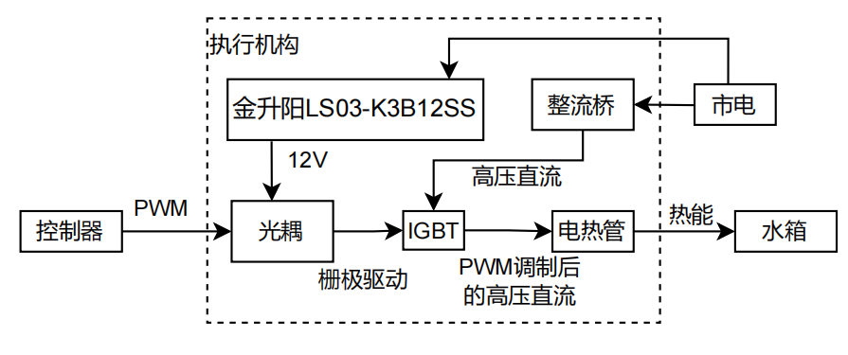
图3. 驱动及执行机构
使用金升阳的电源作为第二路电源，通过光耦来隔离强电弱电。市电通过整流桥整流后经过IGBT，IGBT与电热管串联，不使用电容。PWM调制后的直流高压电使电热管发热，加热水箱。

控制算法与仿真
通过对水箱进行机理建模，得到水箱温度模型。使用PID和模糊PID进行控制，在matlab上进行仿真，对比两种控制算法的效果。建立P, I, D 三个参数与偏差e，偏差的一阶导数ec的模糊推理规则，对重心法、最大隶属度法这两种反模糊化方法进行对比。

主要的仪器设备
- windows系统的电脑一台
- CCS软件
- Visual Studio
- Visual Studio Code
- ESP系列模组一个
- MSP430开发板一块
- DS18B20探头一个

参考文献
- 赵玉超.基于Zigbee/GPRS物联网网关系统的设计与实现[J].长江信息通信,2021,34(12):108-110.
- 李国林,朱林涛.恒温水箱控制系统参数整定算法的研究[J].电子工业专用设备,2016,45(04):51-55.
- 尚继良,窦秀华,卢建波.啤酒发酵温度新型控制策略研究[J].酿酒,2008(05):65-67.
- 付秋华.养猪场恒温供水科学养殖系统设计[J].畜牧兽医科学(电子版),2021(03):176-177.
- 李帅旗,杨承志,冯自平,黄冲,何世辉.养猪场恒温供水科学养殖系统的设计研究[J].当代畜牧,2017(03):4-7.
- 盛文婷,付国庆,袁勇,徐翠萍,刘文.基于物联网的温控数据管理及智能决策系统[J].现代信息科技,2020,4(07):162-164.DOI:10.19850/j.cnki.2096-4706.2020.07.052.
- 冉述,曾维,杨剑锋,杨雪,丁中涛,谭浩.基于物联网技术的无线多路温度采集系统设计[J].无线电通信技术,2018,44(05):458-462.
- 田金云,杨旭,殷华文.基于脉宽调制的水箱温度控制系统设计[J].南阳理工学院学报,2017,9(04):1-4.
- 董建锋,周宏,沈海宏,王晓颖,宋人杰.具有物联网通讯功能的多路温控箱的设计与应用[J].电工技术,2018(02):1-2+9.
- 崔宁. 物联网温室监测系统搭建及温室温度随机模型构建研究[D].山西农业大学,2019.DOI:10.27285/d.cnki.gsxnu.2019.000132.
- 汪瑶. 基于模糊神经网络PID的温度控制的研究[D].南京林业大学,2018.
指导教师评语：（建议填写内容：对学生提出的方案给出评语，明确是否同意开题，提出学生完成上述任务的建议、注意事项等）
黄锦灿同学在查阅了大量国内外文献资料并进行了总结和分析的基础上，理论联系实际，完成了毕业设计课题“基于物联网的温度控制系统设计”的开题报告。开题报告目标明确，思路清晰、工作内容具体详实，方案设计合理实用，具有一定的工程应用价值，工作量饱满，符合要求。
同意开题。希望抓紧时间，按进度计划实施，圆满完成毕业设计任务。
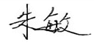
指导教师签字：
2022年3月13日
毕业设计过程记录表 （教师填写）
序号 | 检查  时间 | 检查  内容 | 指导教师阶段检查评语  （要指出该阶段存在的问题及解决的方法） | 指导教师  签 名
1 | 3  月  中  旬 | 1.资料  收集  情况  2.开题  报告  完成  情况  3.外文  翻译  完成  情况 | 黄锦灿同学的毕业设计课题资料收集工作已按要求完成。  黄锦灿同学撰写了开题报告初稿，并按审核意见完成了修改稿的撰写工作。  黄锦灿同学的外文翻译与毕业设计课题和自动化专业紧密相关，翻译准确，符合毕业设计的要求，外文翻译工作已按要求完成。  毕业设计工作进度符合计划要求，希望再接再厉，抓紧时间按计划进行下一步的设计工作。 | 2022年3月10日
2 | 4  月  上  旬 | 1.检查  学生  投入  情况  2.设计  论文  进展  情况 | 黄锦灿同学毕业设计态度端正，工作认真，投入情况优良，按计划完成了进度安排的毕业设计工作。  黄锦灿同学按计划完成了系统总体控制方案的设计；完成了水箱温度控制系统的数学建模和控制算法的仿真研究；已经开始进行基于互联网的水箱温度控制系统的硬、软件设计工作。  希望能继续努力，再接再厉，尽快完成基于互联网的水箱温度控制系统的硬、软件设计的工作。 | 2022年4月10日
3 | 5  月  中  旬 | 1.总体  任务  完成  是否  过半  2.院系  中期  检查  意见  3.存在  问题  及  采取  措施 | 黄锦灿同学查阅收集了大量的国内外文献资料并完成了以下设计工作：开题报告和外文翻译，系统总体控制方案和温度控制器硬件电路设计，系统数学建模和控制算法仿真研究，温度控制器、服务器和网页的软件编程设计等；目前正在进行系统设计的完善工作。  黄锦灿同学在毕业设计工作期间，态度端正、工作认真、能全身心的投入毕业设计工作，超额完成进度计划安排的设计工作，任务完成质量优良。  黄锦灿同学按计划于4月18日参加并顺利通过了院系组织的毕业设计中期检查，中期检查成绩优秀。中期检查意见表明该同学在毕业设计过程中能够合理分析毕业设计任务要求、进行方案设计并能独立进行设计工作，具备较好的书面、演示和口头表达能力及回应质疑能力，总体设计进展已过半。  希望能继续努力，再接再厉，尽快完成系统设计的完善工作，开始论文的撰写工作。 | 2022年4月28日
4 | 6  月  上  旬 | 1.审查  论文  质量  注意  英文  摘要  部分  2.答辩  前的  准备  情 况 | 黄锦灿同学的毕业设计论文经过多次修改完善，最终定稿，已经通过网上论文初稿审核和学术不端行为检测，论文检测结果符合要求。  论文写作格式符合相关规定，英文翻译符合要求，表格、插图规范，栏目齐全。  黄锦灿同学已经开始制作答辩汇报PPT，认真细致地进行毕业答辩的准备工作，争取获得优良的答辩成绩。 | 2022年5月25日
备注：指导教师应按要求和时间段及时填写，该表格由学生保管，留在毕业设计（论文）现场随时接受校、院两级督导组检查。MF-OneFile

合肥工业大学
毕业设计（论文）答辩过程记录表
学生姓名 | 黄锦灿 | 学 号 | 2018211616 | 专 业  班 级 | 自动化 自动化18-3班
课题名称 | 基于物联网的温度控制系统设计
答辩时间 | 2022年5月27日
答辩地点 | 腾讯会议：457-395-765 |  |  | 记录员 | 谭琦
答 辩  小组成员 | 孔慧芳,唐昊,谭琦,余兰林
答辩过程及内容：（答辩过程教师提问和学生回答的具体内容）
问：模糊PI中KP和KI参数范围选取的依据
答：在普通PI控制器的KP和KI参数的基础上进行范围的选择。使模糊PI在KP和KI模糊等级为ZO的时候对应普通PI的KP和KI，所以范围为从0到普通PI的参数的两倍。

问：DS18B20的测量范围能否满足要求
DS18B20的测量范围为 -55℃到 +125℃，能够满足本项目的的应用场景：“孵化箱”的水温测量。

问：本设计中的物联网系统的并发的能力
答：MQTT协议的设计初衷就是要为大量的性能低下的物联网设备提供可靠的通信，有考虑这方面的性能问题，此外，可以使用阿里云提供的服务，阿里云作为中国云计算市值第一的企业，其本身的网购也有高并发的需求，因此擅长这方面。此外，本系统的HTTP服务器使用的是反向代理的方式，使用行业中广泛使用的服务器软件，在处理请求时通过执行开发者编写的程序获取到响应报文，然后返回给请求方。行业中的服务器软件有并发的能力。

问：将散热功率函数展开为泰勒级数忽略二次及以上的项是否太过粗糙
答：根据“牛顿冷却定律”：当物体表面与周围存在温度差时，单位时间从单位面积散失的热量与温度差成正比，比例系数称为热传递系数。这种做法在温差不大时具有正确性。此外，PID控制对于模型的精确度要求较低。

